**“国防知识竞赛”活动总结**

**——自动化系社团部**

**负责人：赵歆烁**

**联系电话：17804221008**

**1.活动开展:近年来，国防意识的重要性逐渐被人们所认识，保障国家安全已经成为各国的首要任务之一。然而，由于缺乏基本的国防知识，很多人对国家的安全形势和相关政策了解甚少。为了提高大学生对国防知识的认知和理解，增强国防意识，引导大学生加强国防知识的学习，社团部在善学207教室举办了国防知识竞赛活动。**

**2活动目的:本次竞赛旨在通过书面问答的方式了解和掌握国防知识，培养同学们的爱国主义情感，提高同学的国防意识和国家安全意识。**

**近年来，实施国防教育对学生的重要性日益显现而大学生国防教育的意义和作用也受到了越来越多的重视。国防教育是指国家重视和培养公民的军事素质教育，是一种贯穿学生全程学习的系统性内容。大学生国防教育既可以提高学生的军事文化素养、宣传和认识国家安全理念，又可以增强学生的政治意识和国家荣誉感，从而更好地完成国家重大使命。  
 一方面，大学生国防教育能够培养当代大学生的军事素养，使他们更加适应国家的安全需求。国防教育的实施为当代青年学生提供了系统的军事文化教育，以增强他们对国家安全的认识，增强他们的责任感，并提高他们的军队秩序和军事文化素质。  
 另一方面，大学生国防教育能够增强学生的政治意识和国家荣誉感。国防教育不仅可以提高军事文化素质，还可以使学生了解和认识中国的战略背景，从而培养学生的民族审美及国家自豪感，让学生担负起保护国家安全的责任。此外，国防教育还可以增强学生的安全意识，让他们能够正确识别和处理安全事件，充分发挥公民的社会责任感，保护国家不受外来破坏。**

**此外，大学生国防教育还可以增强学生对国家重大战略任务的认识。随着和平与安全的脆弱性增加，国家对安全问题和战略任务的重视也在不断加强，国防教育可以使当代大学生更加深入地理解国家战略任务，更好地完成国家重大使命，最大程度地发挥学生的国防素质。  
 因此，大学生国防教育具有重要的意义和作用。它不仅可以满足国家对军事文化素质的要求，而且可以增强学生的政治意识和国家荣誉感，让学生更清楚地了解国家的重大使命，充分发挥学生的国防能力，从而更好地保护国家的安全。**

**此次活动培养了同学们的国防意识，让同学们深刻理解国家安全的重要性，增强同学们的爱国热情，提高大学生对国家安全的认识。提高了同学们的国防素养，掌握国防的基本常识，同时培养他们的国防实践能力，拓展国防视野，激发国防积极性，使同学们更加热爱祖国，更加自觉地维护国家安全。加强了同学们的国防素质教育，坚定爱国主义精神，坚定正确的世界观、人生观和价值观增强大学生的国防意识，提高大学生的国防素养。我们开展国防竞赛宣传活动，向同学们介绍国防的有关知识，加深同学们对国家安全的认识，让同学们更加理解国防的重要性，更加重视国防工作。**

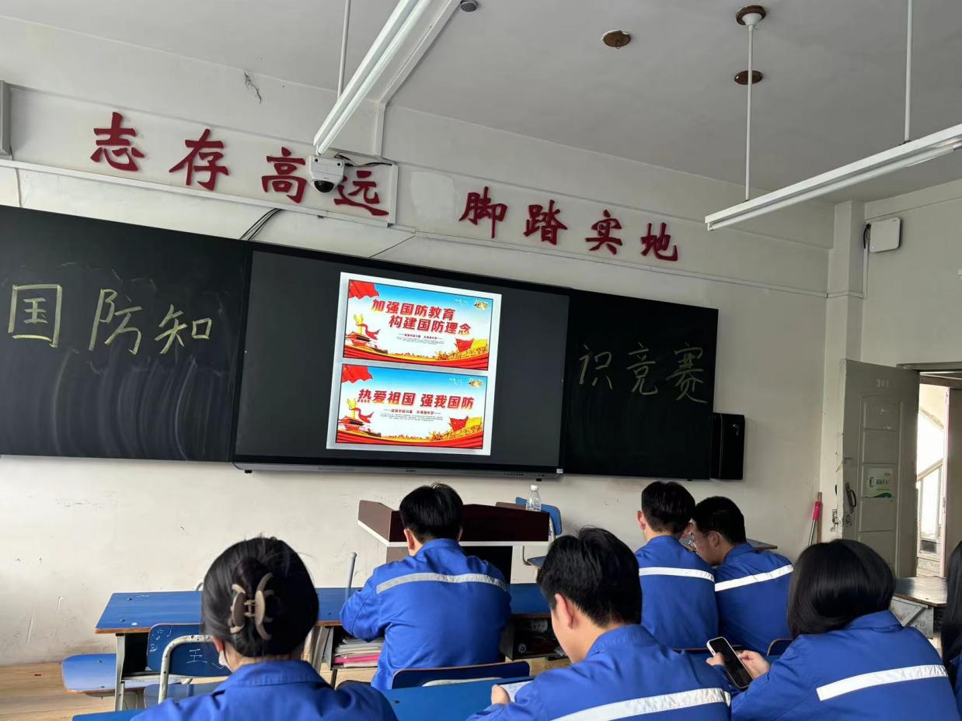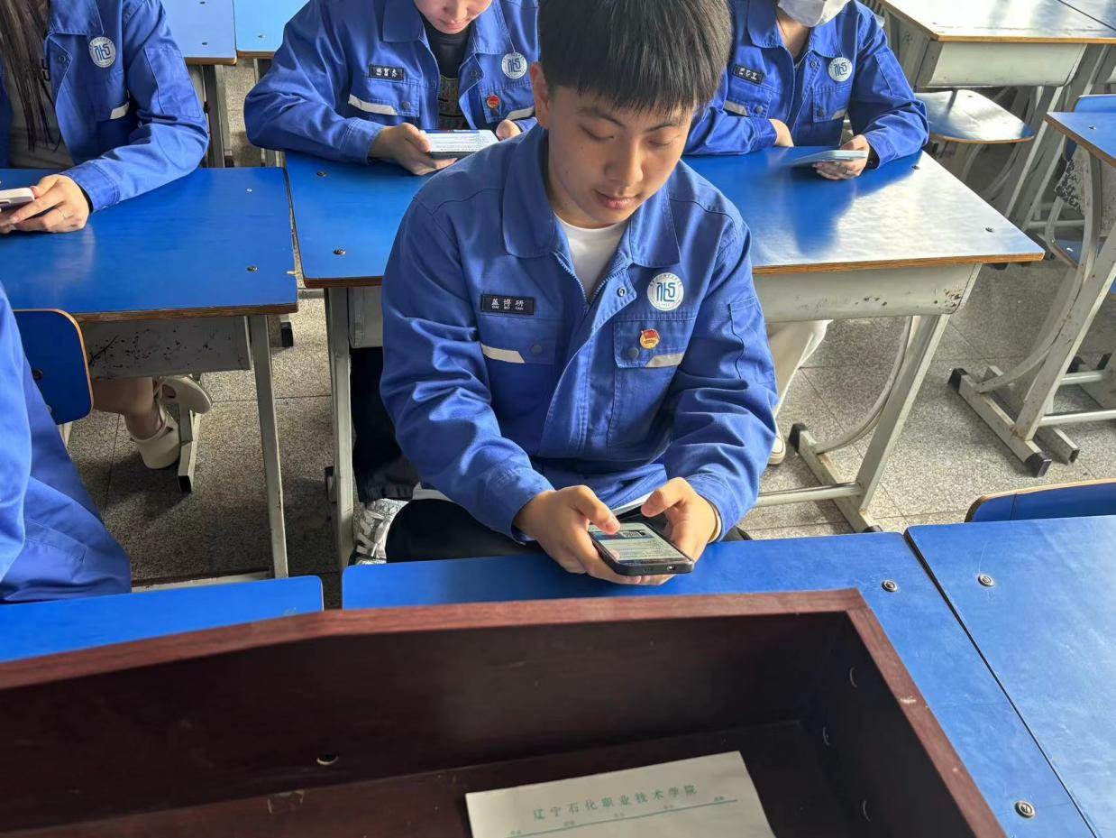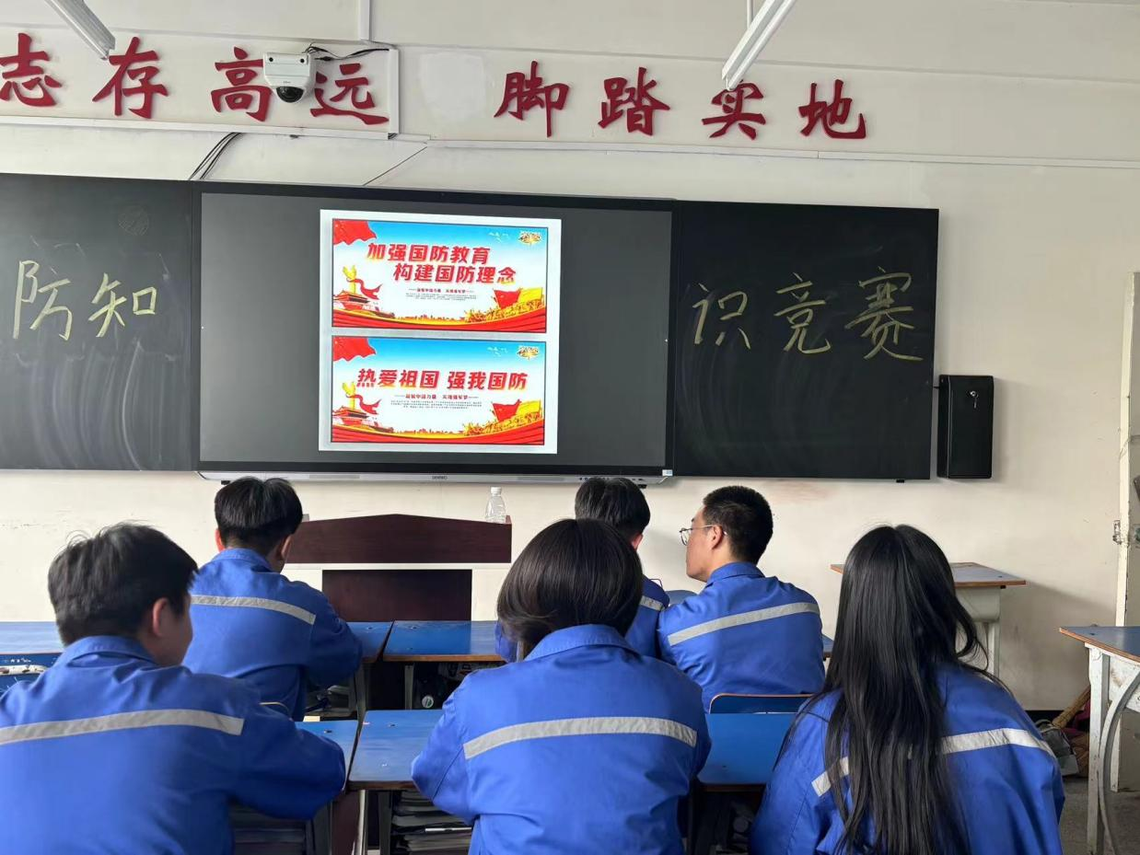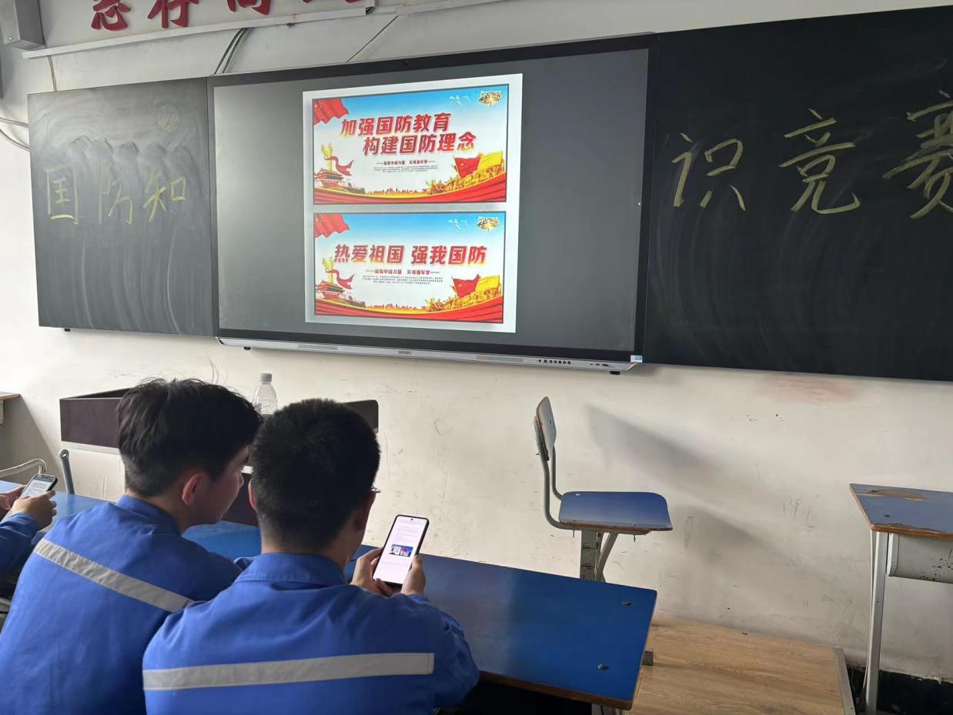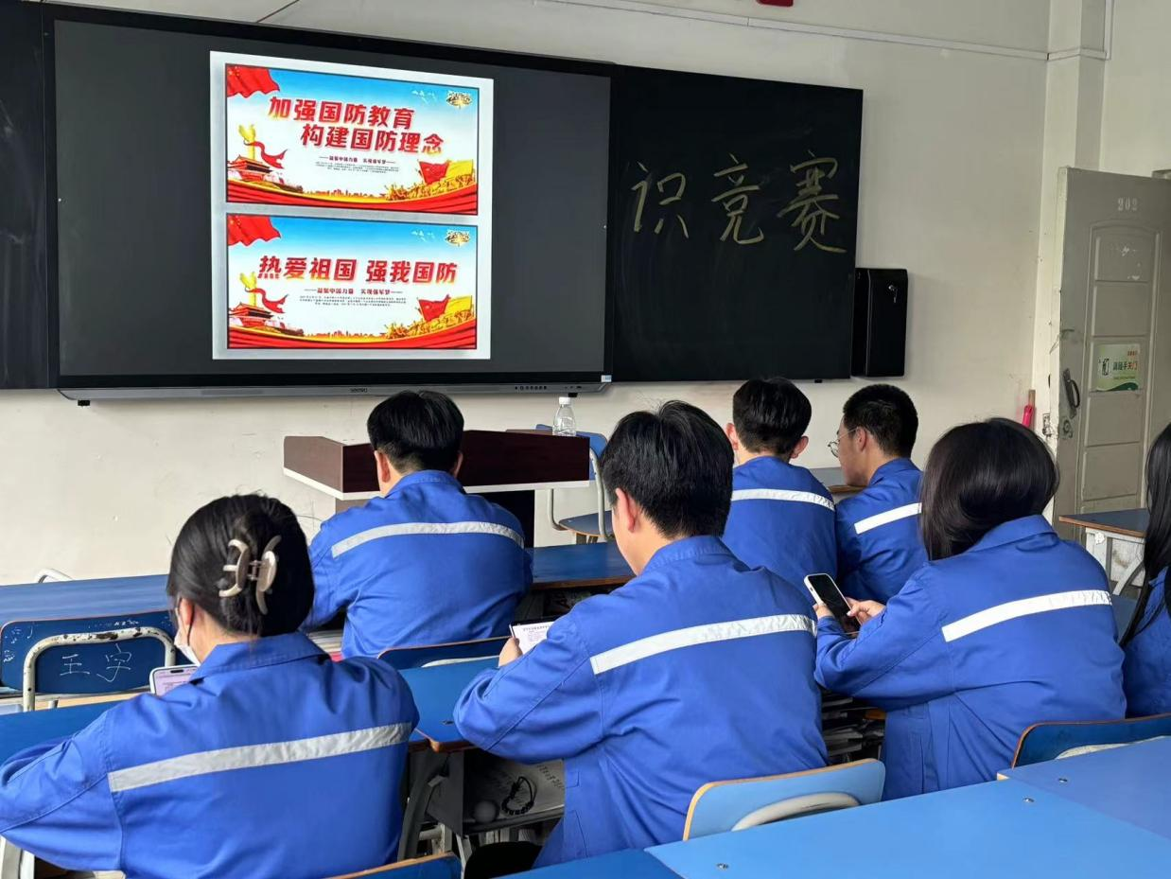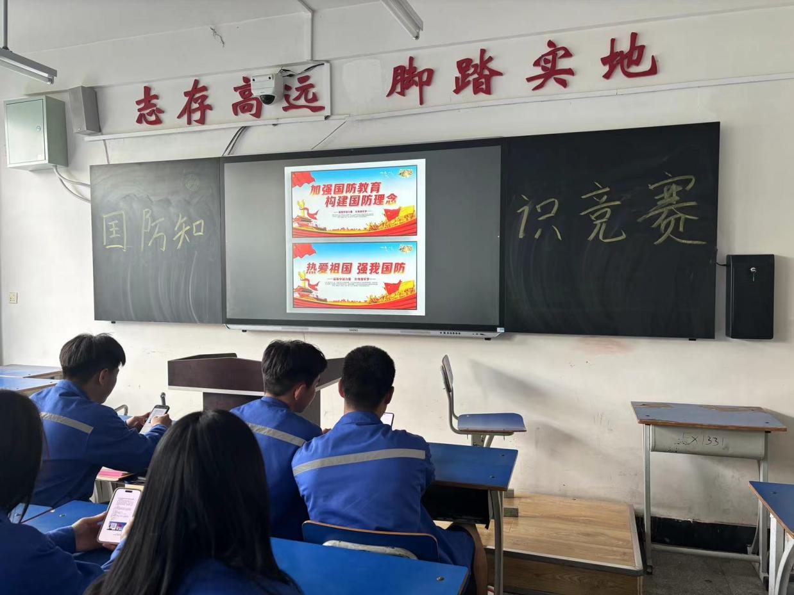

**﻿ ——自动化系社团部**